Бытовой
Пожарная газ
безопасность
Бытовой газ давно является нашим помощником при приготовлении пищи. Он используется
в бытовых водонагревателях и отопительных системах. При этом газ чрезвычайно взрывоопасен и ядовит. Как действовать при его утечке?

Как действовать при утечке газа
немедленно перекройте подачу газа к плите, почувствовав в помещении его запах. При этом не курите, не зажигайте спичек, не включайте свет и электроприборы (лучше всего обесточить всю квартиру, отключив электропитание на распределительном щитке), чтобы искра не смогла воспламенить накопившийся в квартире газ и вызвать взрыв; проветрите всю квартиру, а не только загазованную комнату, открыв все двери и окна. Покиньте помещение и не заходите в него до исчезновения запаха газа; вынесите окружающих на свежий воздух, при появлении у них признаков отравления газом, и положите так, чтобы голова находилась выше ног. Вызовите скорую медицинскую помощь;
срочно вызовите работающую круглосуточно аварийную газовую службу (телефон 04), если запах газа не исчезает.

Правила обращения с газовыми баллонами
храните газовый баллон вне дома, в проветриваемом помещении, в вертикальном положении, не закапывайте его и не ставьте в подвал. Примите меры по защите баллона и газовой трубки от воздействия тепла и прямых солнечных лучей; воздержитесь от замены газового баллона при наличии рядом огня, горячих углей, включенных электроприборов. Перед заменой убедитесь, что краны нового и отработанного баллонов закрыты. После замены проверьте герметичность соединений с помощью мыльного раствора;
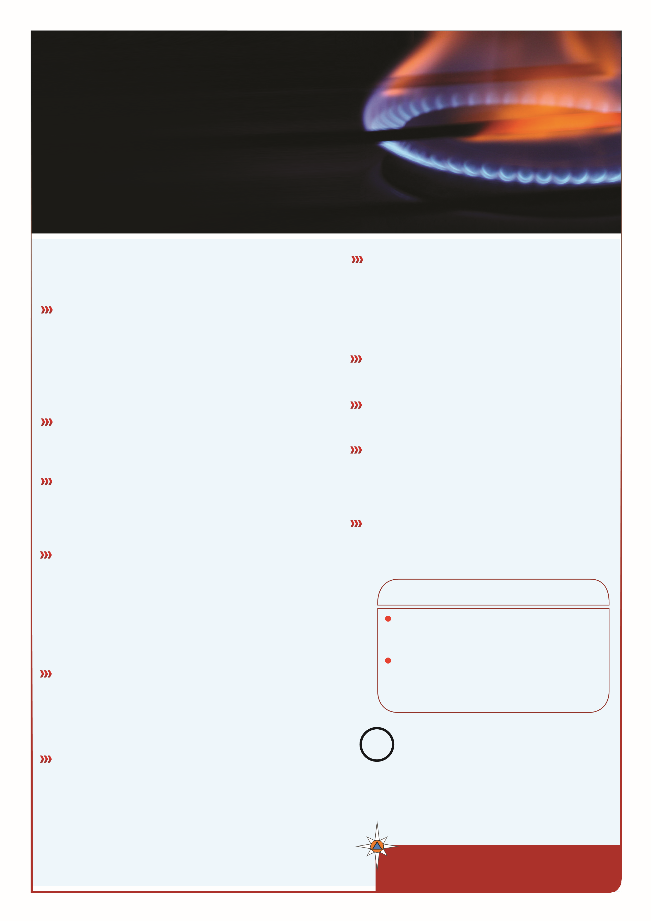
используйте специальный гибкий резиновый шланг с маркировкой, длиной не более метра, зафиксированный с помощью зажимов безопасности, для соединения газового баллона с плитой. Не допускайте растяжения или пережатия шланга; доверяйте проверку и ремонт газового оборудования только квалифицированному специалисту; храните вне помещения, как заправленные, так и пустые, неиспользуемые баллоны; следите за тем, чтобы кипящие жидкости не залили огонь и не стали причиной утечки газа в ходе приготовления пищи. Закройте кран баллона по окончании работ; регулярно чистите горелки, так как их засоренность может стать причиной беды.

Факты
в начале XX века были модели холодильников, в которых холод создавался за счет энергии горящей горелки.
освещение улиц приобрело почти современный по яркости вид с появлением «газовых рожков», заменивших тусклые масляные и керосиновые фонари.

Действия при утечке газа
!
- перекройте подачу газа;
- откройте окно;- не пользуйтесь зажигалками и электричеством;
- покиньте квартиру;- вызовите службу газа.
МЧС России предупреждает
Соблюдайте правила пожарной безопасности
При пожаре звоните «01» (с мобильного «112»).

